ĐÁP ÁN VẬT LÝ 11
Câu 1. - Nêu đúng định nghĩa (1 điểm);
- Viết biểu thức và nêu ý nghĩa các đại lượng trong biểu thức (2* 0,25 = 0,5 điểm)
Câu 2. Nêu đúng hiện tượng siêu dẫn (1,5 điểm)
Câu 3. - Phát biểu thức định luật 1, 2 Fa-ra-đây (2* 0,5 = 1 điểm)
- Viết biểu thức định luật 1, 2 Fa-ra-đây (2* 0,25 = 0,5 điểm)
- Nêu ý nghĩa các đại lượng trong biểu thức định luật 1, 2 Fa-ra-đây (2* 0,25 = 0,5điểm)
Câu 4. ((R₂ nt R₃ )// R₄ ) nt R₁ nt R_{Đ} :
a. (4* 0,25 = 1 điểm)
+ E_{b} = 6,4V (0,25 điểm)
+ r_{b} = 0,3 (0,25 điểm)
+ R_{Đ} = 1; R₂₃ = 8 ; R₂₃₄ = 1,6 (0,25 điểm)
+ R_{N} = 6,1 (0,25 điểm)
b. (2* 0,5 = 0,5 điểm)
I_{A} = I = E_{b} /(R_{N} + r_{b}) = 1 A (0,5 điểm) ; U_{V} = U_{AB} = I. R₂₃₄ = 1,6 V (0,5 điểm)
c. (2* 0,5 = 0,5 điểm)
+ I_{đm} = 2 A > I_{Đ} = 1 A (0,5 điểm)
+ Đèn Đ sáng yếu hơn bình thường (0,5 điểm)
d. (2* 0,5 = 0,5 điểm)
H₁ = (E₁ – I.r₁)/ E₁ 97,06 % (0,5 điểm); H₂ = (E₂ – I.r₂)/ E₂ 93,33 % (0,5 điểm)
e. (2* 0,5 = 0,5 điểm)
+ I_{Đ} = I = E_{b} /(R_{234Đ} + r_{b} + R₁) (0,5 điểm)
+ E_{b} , R_{234Đ} + r_{b} không đổi, nếu R₁ > 3,5 thì I_{Đ} sẽ giảm, đèn Đ sẽ sáng yếu hơn trước
(0,5 điểm)

Câu 5. Khi khóa K đóng: (R₁ // R₂) nt R_{Đ}
a. (2* 0,5 = 1 điểm)
R₁₂ = 2,4 ; R_{Đ} = 1 (0,5 điểm); R_{N} = 3,4 (0,5 điểm)
b. (2* 0,5 = 1 điểm)
A/D định luật ôm cho đoạn mạch tìm được:
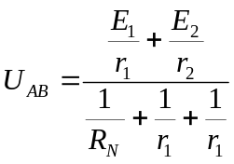 (0,5 điểm); 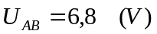(0,5 điểm)
c. (2* 0,5 = 1 điểm)
I_{A} = U_{AB} / R_{N} = 2 A (0,5 điểm);
U₁₂ = U₂ = I. R₁₂ = 4,8 V; I₂ = U₂ /R₂ = 0,8 A; 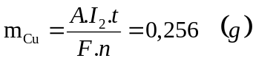(0,5 điểm)
d. (2* 0,5 = 1 điểm)
H₁ = U_{AB} /E₁ (0,5 điểm); H₁ 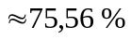(0,5 điểm);
Khi khóa K mở:
e. (2* 0,5 = 1 điểm)
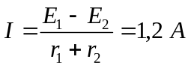; U_{V} = U_{AB} = E₁ – I.r₁ = 7,8 V (0,5 điểm);
P = (r₁ + r₂ ).I² = 2,88 W(0,5 điểm);
Câu 6. (2* 0,5 = 1 điểm)
I = 2 A; U_{N} = 16 (V) = E_{b} – I.r_{b} ; ta được: x² – 2.N.x + 4.N = 0 (0,5 điểm);
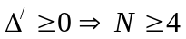; Số nguồn ít nhất thỏa ycbt là 4 nguồn mắc nối tiếp nhau (0,5 điểm).

